BỘ THÔNG TIN VÀ TRUYỀN THÔNG

CỤC VIỄN THÔNG

BÁO CÁO TÓM TẮT
ĐỀ TÀI KHOA HỌC CÔNG NGHỆ

nghiên cứu xây dựng phần mềm quản lý, tra cứu thông tin Giấy Chứng nhận Kiểm định trạm gốc BTSnghiên cứu xây dựng phần mềm quản lý, tra cứu thông tin Giấy Chứng nhận Kiểm định trạm gốc BTS

 | Đơn vị chủ trì đề tài: | Trung tâm Đo lường Chất lượng Viễn thông
 | Chủ trì đề tài: | Trần Công Khanh
 | Tham gia thực hiện: | Lỗ Quốc Việt  Nguyễn Thanh Hùng  Nguyễn Thị Ngọc Chi  Trần Quốc Dũng  Trần Đức Nghĩa  Phạm Minh Sơn  Lê Thị Thu Trà  Nguyễn Hữu Khánh  Võ Ngọc Tuấn  Bùi Phan Trương Trọng Trí

Thành phố Hồ Chí Minh, tháng 11 năm 2026

BỘ THÔNG TIN VÀ TRUYỀN THÔNG

CỤC VIỄN THÔNG

BÁO CÁO TÓM TẮT
ĐỀ TÀI KHOA HỌC CÔNG NGHỆ

nghiên cứu xây dựng phần mềm quản lý, tra cứu thông tin Giấy Chứng nhận Kiểm định trạm gốc BTSnghiên cứu xây dựng phần mềm quản lý, tra cứu thông tin Giấy Chứng nhận Kiểm định trạm gốc BTS

Xác nhận của cơ quan chủ trì  đề tài | Chủ trì đề tài
Nguyễn Phi Tuyến | Trần Công Khanh
Thành phố Hồ Chí Minh, tháng 11 năm 2026

MỤC LỤC

MỤC LỤC i
CHƯƠNG 1. KHẢO SÁT MẪU CƠ SỞ DỮ LIỆU KIỂM ĐỊNH CỦA CÁC TỔ CHỨC KIỂM ĐỊNH 6
1.1 MẪU CƠ SỞ DỮ LIỆU CỦA TRUNG TÂM KĐ & CN 1: 6
1.2 MẪU CƠ SỞ DỮ LIỆU CỦA TRUNG TÂM KĐ & CN 2: 7
1.3 MẪU CƠ SỞ DỮ LIỆU CỦA TRUNG TÂM KĐ & CN 3 9
1.4 ĐỀ XUẤT CÁC TRƯỜNG DỮ LIỆU KIỂM ĐỊNH CẦN QUẢN LÝ 10
CHƯƠNG 2. THIẾT KẾ CƠ SỞ DỮ LIỆU KIỂM ĐỊNH 13
2.1 YÊU CẦU THIẾT KẾ CƠ SỞ DỮ LIỆU KIỂM ĐỊNH: 13
2.2 MÔ HÌNH THIẾT KẾ CƠ SỞ DỮ LIỆU 14
2.2.1 Mô hình thiết kế phân hệ quản lý thông tin về Giấy chứng nhận kiểm định 14
2.2.2 Mô hình thiết kế phân hệ quản trị hệ thống 17
CHƯƠNG 3. CÔNG CỤ PHẦN MỀM CHUYỂN ĐỔI VÀ CHUẨN HÓA DỮ LIỆU CẤP GIẤY CHỨNG NHẬN KIỂM ĐỊNH 19
3.1 MÔ HÌNH CHUYỂN ĐỔI VÀ CHUẨN HÓA DỮ LIỆU CẤP GIẤY CHỨNG NHẬN KIỂM ĐỊNH 19
3.2 CÔNG CỤ PHẦN MỀM CHUYỂN ĐỔI VÀ CHUẨN HÓA DỮ LIỆU CẤP GIẤY CHỨNG NHẬN KIỂM ĐỊNH 20
3.2.1 Yêu cầu cấu hình máy tính sử dụng: 20
3.2.2 Các chức năng của công cụ phần mềm: 20
CHƯƠNG 4. PHẦN MỀM QUẢN LÝ, TRA CỨU THÔNG TIN GIẤY CHỨNG NHẬN KIỂM ĐỊNH TRẠM GỐC BTS 22
4.1 MÔ HÌNH CÔNG NGHỆ LẬP TRÌNH PHẦN MỀM SỬ DỤNG 22
4.2 PHẦN MỀM QUẢN LÝ, TRA CỨU THÔNG TIN GIẤY CHỨNG NHẬN KIỂM ĐỊNH TRẠM GỐC BTS 22
4.2.1 Các giao diện chính của phần mềm: 22
4.2.2 Các tính năng của phần mềm: 26
4.3 CÁC KẾT QUẢ ĐẠT ĐƯỢC CỦA PHẦN MỀM 26

LỜI MỞ ĐẦU
Kiểm định đài vô tuyến điện nói chung và trạm gốc điện thoại di động mặt đất công cộng (trạm BTS) nói riêng là biện pháp quản lý nhà nước nhằm đảm bảo an toàn, sức khoẻ con người; bảo vệ động vật, thực vật, môi trường. Hoạt động này được quy định tại các Luật chuyên ngành (Luật Viễn thông và Luật Tần số vô tuyến điện), Nghị định hướng dẫn (Nghị định số 25/2011/NĐ-CP ngày 06/04/2011). Căn cứ theo các Luật chuyên ngành và Nghị định hướng dẫn Luật, Bộ Thông tin và Truyền thông đã ban hành các Thông tư quy định về hoạt động kiểm định thiết bị viễn thông và đài vô tuyến điện (Thông tư 16-17-18/2011/TT-BTTTT ban hành năm 2011 và nay được thay thế bằng Thông tư 07-08/2020/TT-BTTTT ban hành năm 2020); đã giao nhiệm vụ cho cơ quan quản lý nhà nước Cục Viễn thông và các Tổ chức Kiểm định trực thuộc Cục triển khai thực hiện công tác kiểm định đối với các đài vô tuyến điện.
Thực hiện chức năng, nhiệm vụ được Bộ TTTT giao, các Trung tâm Kiểm định và Chứng nhận 1,2,3 thuộc Cục Viễn thông nay được sát nhập thành một đơn vị là Trung tâm Đo lường Chất lượng Viễn thông (sau đây được gọi chung là Tổ chức kiểm định) trong những năm qua đã tổ chức triển khai thực hiện công tác kiểm định theo quy định: Đo kiểm định, thẩm định và cấp Giấy chứng nhận kiểm định. Hàng năm các tổ chức kiểm định đã ban hành cấp hàng ngàn Giấy chứng nhận kiểm định cho các trạm gốc BTS phù hợp với Quy chuẩn kỹ thuật về an toàn phơi nhiễm trường điện từ cho các doanh nghiệp viễn thông cung cấp dịch vụ điện thoại di động trên cả nước.
Hoạt động kiểm định được triển khai theo các Thông tư nêu trên đã góp phần tăng cường chức năng quản lý nhà nước trong lĩnh vực an toàn bức xạ, đảm bảo người dân được sinh sống trong môi trường an toàn bức xạ điện từ, nâng cao trách nhiệm của Doanh nghiệp trong việc triển khai xây dựng mạng lưới viễn thông và đảm bảo sức khỏe người dân.
Tuy nhiên do chưa có cơ sở dữ liệu chung và thiếu công cụ phần mềm quản lý, khai thác nên các tổ chức kiểm định (Trung tâm 1, 2, 3) mỗi đơn vị tự xây dựng, tổ chức lưu trữ các cơ sở dữ liệu riêng biệt, theo các cấu trúc và cách thức khác nhau nên việc quản lý khai thác các số liệu về giấy chứng nhận kiểm định phục vụ cho công tác quản lý còn một số hạn chế như:
  - Khó khăn trong việc chia sẻ thông tin kiểm định giữa các tổ chức kiểm định, giữa các tổ chức kiểm định với cơ quan quản lý Cục Viễn thông và công tác phối hợp với các cơ quan quản lý nhà nước khác có liên quan (các Sở TTTT, ...) trên địa bàn. Khi cần có số liệu tổng thể phân tích, đánh giá về công tác kiểm định phục vụ cho yêu cầu quản lý thường phải triển khai rất mất nhiều thời gian và phải huy động nhiều đơn vị, bộ phận để thực hiện, đôi khi cũng có trường hợp không đáp ứng được đầy đủ số liệu theo yêu cầu, do có đơn vị có số liệu lưu trữ, thống kê được, nhưng cũng có đơn vị lại không có số liệu lưu trữ nên không thống kê được.
  - Số liệu báo cáo để đăng tải trên Website của Cục Viễn thông hiện thực hiện định kỳ hàng tháng/quý nên thiếu tính kịp thời và thông tin đăng tải còn ở dạng đơn giản là các File Excel chia theo từng tỉnh/ thành phố nên việc thực hiện rất tốn kém thời gian, nguồn lực và không phục vụ được nhiều cho công tác tra cứu, phân tích, tổng hợp thống kê phục vụ cho công tác quản lý.
Vì vậy việc nghiên cứu xây dựng một cơ sở dữ liệu dùng chung và phần mềm quản lý, khai thác dữ liệu kiểm định cho phép các tổ chức kiểm định cập nhật dữ liệu từ xa qua mạng, tra cứu, thống kê, báo cáo là rất cần thiết để khắc phục các vấn đề tồn tại nêu trên. Xuất phát từ thực tế trên, nhóm nghiên cứu đã quyết định thực hiện đề tài “Nghiên cứu xây dựng phần mềm Quản lý, tra cứu thông tin Giấy chứng nhận kiểm định trạm gốc BTS”.
Qua quá trình nghiên cứu và thực hiện đề tài, nhóm nghiên cứu đã hoàn thành đề tài và xây dựng thành công phần mềm Quản lý, tra cứu thông tin Giấy chứng nhận kiểm định trạm gốc BTS đáp ứng được đầy đủ các mục tiêu, yêu cầu đề tài đã đặt ra. Phần mềm đang được áp dụng thử nghiệm tại Chi nhánh miền Nam – Trung tâm Đo lường Chất lượng Viễn thông và cho những kết quả ban đầu rất khả quan, đáp ứng được với các yêu cầu quản lý và khả thi để có thể triển khai áp dụng trong cho tổ chức kiểm định trong phạm vi cả nước trong thời gian sắp tới để nâng cao hiệu quả công việc, phục vụ tốt cho các yêu cầu quản lý.
Tổng kết quá trình thực hiện, nhóm nghiên cứu đã thực hiện Báo cáo đề tài khoa học công nghệ - đề tài: “Nghiên cứu xây dựng phần mềm Quản lý, tra cứu thông tin Giấy chứng nhận kiểm định trạm gốc BTS”, nội dung của báo cáo gồm có các phần chính như sau:
- Chương 1. Khảo sát mẫu cơ sở dữ liệu kiểm định của các tổ chức kiểm định
- Chương 2. Thiết kế cơ sở dữ liệu dùng chung cho các tổ chức kiểm định
- Chương 3. Xây dựng công cụ phần mềm chuyển đổi và chuẩn hoá cơ sở dữ liệu của các tổ chức kiểm định.
- Chương 4. Xây dựng phần mềm Quản lý, tra cứu thông tin Giấy chứng nhận kiểm định trạm gốc BTS

Nhóm thực hiện đề tài nay xin báo cáo Hội đồng kết quả đề tài Nhóm đã thực hiện hoàn thành.

Trân trọng báo cáo.

LỜI CẢM ƠN

Trong suốt quá trình nghiên cứu và thực hiện đề tài này, nhóm thực hiện đề tài đã nhận được sự giúp đỡ, đóng góp ý kiến quý báu của lãnh đạo Cục Viễn thông, Lãnh đạo Trung tâm Đo lường Chất lượng Viễn thông, lãnh đạo và các anh chị, em Phòng Kiểm định, Chi nhánh miền Nam và Chi nhánh miền Trung thuộc Trung tâm, cùng sự hỗ trỡ nhiệt tình từ các phòng chức năng có liên quan của Cục Viễn thông như Phòng Chất lượng, Phòng Tài chính Kế toán…

Nhóm thực hiện đề tài xin gửi lời chân thành cảm ơn toàn thể anh, chị, Kính chúc các anh chị và gia đình sức khỏe và hạnh phúc.

KHẢO SÁT MẪU CƠ SỞ DỮ LIỆU KIỂM ĐỊNH CỦA CÁC TỔ CHỨC KIỂM ĐỊNH

Sau đây là báo cáo tóm tắt các kết quả khảo sát, phân tích đánh giá các mẫu cơ sở dữ liệu kiểm định của các đơn vị (Trung tâm Kiểm định và Chứng nhận 1, 2, 3).

MẪU CƠ SỞ DỮ LIỆU CỦA TRUNG TÂM KĐ & CN 1:
Cơ sở dữ liệu kiểm định tại Trung tâm 1 được xây dựng bằng ứng dụng Microsoft Excel, trong đó dữ liệu được xây dựng và quản lý theo số lượng trạm mà mỗi đoàn kiểm định thực hiện căn cứ theo đơn đề nghị kiểm định và kế hoạch kiểm định mà Trung tâm 1 xây dựng bao gồm các sheet:
- DuLieu: chứa thông tin dữ liệu ban đầu khi doanh nghiệp đề nghị kiểm định
- DoanhNghiep: chứa thông tin dữ liệu về doanh nghiệp cung cấp dịch vụ
- GCN: chứa thông tin dữ liệu về việc cấp giấy chứng nhận kiểm định nhưng không bao gồm thông tin trạm gốc
- TinhToan: chứa thông tin dữ liệu tính toán kết quả đo kiểm định, trong đó dữ liệu của mỗi trạm được tổ chức thành nhiều hàng nếu trạm đó có nhiều BTS
- DS Cap: chứa thông tin dữ liệu trạm gốc phù hợp quy chuẩn và đủ điều kiện để cấp giấy chứng nhận kiểm định nhưng chỉ bao gồm các thông tin sẽ cấp và số giấy chứng nhận kiểm định
- DS KhongCap: chứa thông tin dữ liệu trạm gốc không phù hợp quy chuẩn hoặc không đủ điều kiện để cấp giấy chứng nhận kiểm định
- DS DangWeb: chứa thông tin dữ liệu trạm gốc dùng để cập nhật lên website của Cục Viễn thông theo quy định
- DS ThamDinh: chứa thông tin dữ liệu danh sách trạm gốc khi chuyển sang người thẩm định
- DS Trinhky: chứa thông tin dữ liệu danh sách trạm gốc khi trình ký giấy chứng nhận kiểm định
Nhận xét về dữ liệu kiểm định của Trung tâm 1 có một số điểm như sau:
- Các sheet dữ liệu được xây dựng theo nhu cầu quản lý của Trung tâm 1 (không có quy định chung cho các tổ chức kiểm định) bao gồm cả phần dữ liệu để ban hành kết quả kiểm định và phần dữ liệu để cấp giấy chứng nhận.
- Tên các trường dữ liệu cũng được xây dựng theo nhu cầu quản lý của Trung tâm 1 và phần nhiều căn cứ theo quy định của kết quả kiểm định và giấy chứng nhận, ngoài ra có nhiều trường không có trong quy định như SHS, Ý kiến người soát lại, Ý kiến người kiểm định…
- Định dạng chi tiết dữ liệu cũng được xây dựng theo nhu cầu quản lý của Trung tâm 1 như cách đặt tên doanh nghiệp, định dạng các dữ liệu số tính toán, ngày tháng năm còn trộn lẫn giữa kiểu định dạng tiếng Anh và định dạng tiếng Việt, ….
- Dữ liệu kiểm định của Trung tâm 1 phù hợp cho việc xây dựng và tính toán số liệu đối với từng hồ sơ kiểm định vì có thể vừa kiểm tra dữ liệu kết quả kiểm định và vừa kiểm tra dữ liệu giấy chứng nhận kiểm định nhưng trong trường hợp phải liên kết với các hồ sơ khác thì rất phức tạp, khó khăn và việc tổng hợp, báo cáo số liệu phải thực hiện trên từng hồ sơ.

MẪU CƠ SỞ DỮ LIỆU CỦA TRUNG TÂM KĐ & CN 2:
Cơ sở dữ liệu kiểm định được xây dựng và quản lý thành 2 phần riêng biệt là dữ liệu kết quả đo kiểm định và dữ liệu cấp giấy chứng nhận kiểm định:
- Dữ liệu đo kiểm định:
Dữ liệu đo kiểm định tại Trung tâm 2 cũng được xây dựng bằng ứng dụng Microsoft Excel, trong đó dữ liệu được xây dựng và quản lý theo số lượng trạm mà mỗi đoàn kiểm định thực hiện căn cứ theo đơn đề nghị kiểm định và kế hoạch kiểm định mà Trung tâm 2 xây dựng bao gồm các sheet:
- Data: chứa thông tin dữ liệu về thông tin thiết bị, băng tần, công suất, suy hao, anten… của tất cả các doanh nghiệp cung cấp dịch vụ
- SB1, SB2, SB3, SB4, SB5, SB6: chứa thông tin dữ liệu đo kiểm của các trạm gốc (trong trường hợp ở đây là mỗi trạm có tối đa 6 trạm gốc)
- Drawing: chứa thông tin dữ liệu để xuất bản vẽ
- Source: chứa thông tin dữ liệu tổng hợp kết quả đo kiểm định
- TEMP3, TEMP6, TEMP9, TEMP12, TEMP15, TEMP18: các mẫu kết quả đo kiểm định tương ứng cho 1, 2, 3, 4, 5 và 6 trạm gốc
- Temp Phu Luc: mẫu phụ lục kèm theo kết quả đo kiểm định
- Dữ liệu giấy chứng nhận kiểm định:
Dữ liệu cấp giấy chứng nhận kiểm định tại Trung tâm 2 cũng được xây dựng bằng ứng dụng Microsoft Excel, trong đó dữ liệu được xây dựng và quản lý theo số lượng trạm tương ứng với dữ liệu đo kiểm định bao gồm các sheet:
- Hướng dẫn: chứa thông tin hướng dẫn để cấp giấy chứng nhận kiểm định
- Temp: chứa thông tin dữ liệu tạm thời của kết quả đo kiểm định chuyển qua
- Tonghop: chứa thông tin dữ liệu của kết quả đo kiểm định sau khi rà soát
- DSCAP: chứa thông tin dữ liệu của các trạm để cấp giấy chứng nhận kiểm định (không bao gồm thông tin đo kiểm định)
- LP: không còn sử dụng
- DS1: danh sách trạm sẽ cấp giấy chứng nhận kiểm định
- DS2: danh sách trạm không cấp giấy chứng nhận kiểm định
- GCN1, GCN2, GCN3, GCN4: mẫu giấy chứng nhận kiểm định (tương ứng với các trường hợp 1, 2, 3 và 4 trạm gốc)
Nhận xét về dữ liệu kiểm định của Trung tâm 2 có một số điểm như sau:
- Cũng giống như Trung tâm 1, dữ liệu kiểm định của Trung tâm 2 cũng sử dụng phần mềm Microsoft Excel để xây dựng và quản lý và dữ liệu được xây dựng theo đoàn kiểm định nên cũng có những đặc điểm giống như dữ liệu của Trung tâm 1 đã nêu, tuy nhiên dữ liệu của Trung tâm 2 tách riêng dữ liệu đo kiểm định và dữ liệu cấp giấy chứng nhận kiểm định thành 2 tập tin riêng biệt.
- Dữ liệu của Trung tâm 2 cũng có những trường dữ liệu giống như Trung tâm 1 đối với những thông tin chung tuy nhiên vẫn có nhiều trường dữ liệu được xây dựng riêng theo nhu cầu quản lý của Trung tâm 2.
- Trong các trường hợp tổng hợp, báo cáo thì Trung tâm 2 phải sử dụng những công cụ khác để thực hiện nên cũng rất khó khăn và phức tạp.

MẪU CƠ SỞ DỮ LIỆU CỦA TRUNG TÂM KĐ & CN 3
- Dữ liệu chung: Chứa dữ liệu công suất các trạm gốc BTS
- Dữ liệu cấp giấy chứng nhận kiểm định:
Dữ liệu kiểm định tại Trung tâm 3 cũng được xây dựng bằng ứng dụng Microsoft Excel, trong đó dữ liệu được xây dựng và quản lý theo số lượng trạm mà mỗi đoàn kiểm định thực hiện căn cứ theo đơn đề nghị kiểm định và kế hoạch kiểm định mà Trung tâm 3 xây dựng, trong đó bao gồm các tập tin:
- Tập tin dữ liệu chung: chứa thông tin dữ liệu về thông tin thiết bị, băng tần, công suất, suy hao, anten… của tất cả các doanh nghiệp cung cấp dịch vụ
- Tập tin kết quả đo kiểm định: chứa thông tin dữ liệu về kết quả tính toán đo kiểm định
- Tập tin cấp giấy chứng nhận kiểm định: chứa thông tin dữ liệu về cấp giấy chứng nhận kiểm định
Nhận xét về dữ liệu kiểm định của Trung tâm 3 có một số điểm như sau:
- Cũng giống như Trung tâm 1 và Trung tâm 2, dữ liệu kiểm định của Trung tâm 3 cũng sử dụng phần mềm Microsoft Excel để xây dựng và quản lý và dữ liệu được xây dựng theo đoàn kiểm định nên cũng có những đặc điểm giống như dữ liệu của Trung tâm 1 và Trung tâm 2 đã nêu, tuy nhiên dữ liệu của Trung tâm 3 tách riêng dữ liệu chung, dữ liệu đo kiểm định và dữ liệu cấp giấy chứng nhận kiểm định thành 3 tập tin riêng biệt.
- Dữ liệu của Trung tâm 3 cũng có những trường dữ liệu giống như Trung tâm 1 và Trung tâm 2 đối với những thông tin chung, tuy nhiên vẫn có nhiều trường dữ liệu được xây dựng riêng theo yêu cầu quản lý của Trung tâm 3.
- Trong các trường hợp tổng hợp, báo cáo thì Trung tâm 3 cũng gặp khó khăn và phức tạp do các tập tin được lưu riêng biệt.

ĐỀ XUẤT CÁC TRƯỜNG DỮ LIỆU KIỂM ĐỊNH CẦN QUẢN LÝ
Dữ liệu của các tổ chức kiểm định nhìn chung đều xây dựng và quản lý bằng phần mềm Microsoft Excel do thường xuyên làm việc, thao tác đơn giản và quen thuộc cũng như hỗ trợ nhiều tính năng cần thiết khác. Tuy được thiết kế khác nhau, nhưng vẫn dựa trên các trường thông tin được quy định trong kết quả đo kiểm định và giấy chứng nhận kiểm định nên có thể rà soát, điều chỉnh lại để tổng hợp thành dữ liệu chung, thống nhất với nhau. Với mục tiêu đặt ra của đề tài là quản lý, tra cứu thông tin Giấy chứng nhận kiểm định trạm gốc BTS, nên nhóm đề tài chỉ tập trung vào phần nghiên cứu các dữ liệu cấp giấy chứng nhận kiểm định.
Qua phân tích dữ liệu của các tổ chức kiểm định, nhóm đề tài đề xuất chọn lựa các trường dữ diệu tối thiểu cần thiết mà cơ sở dữ liệu cần lưu trữ phục vụ cho việc quản lý, tra cứu thông tin cấp giấy chứng nhận kiểm định, như sau:
STT | Nội dung | TT1 | TT2 | TT3
1 | Tên đơn vị đề nghị kiểm định | Có | Có | (*)
2 | Mã trạm BTS | Có | Có | Có
3 | Địa chỉ trạm BTS | Có | Có | Có
4 | Tên Tỉnh/ Thành phố | Có | Có | Có
5 | Kinh độ | (*) | Có | (*)
6 | Vĩ độ | (*) | Có | (*)
7 | Mã trường hợp kiểm định | Có | Có | Có
8 | Số lượng BTS tại cùng 1 trạm | Có | Có | (*)
9 | Danh sách Tên nhà mạng của các BTS | Có | Có | Có
10 | Danh sách Mã trạm BTS của các BTS | Có | Có | Có
11 | Danh sách Tên thiết bị BTS của các BTS | Có | Có | Có
12 | Danh sách Số lượng các Anten phát của các BTS | Có | Có | Có
13 | Danh sách Cấu hình các máy phát của các BTS | Có | Có | Có
14 | Danh sách Công suất tối đa các máy phát của các BTS | Có | Có | (*)
15 | Danh sách Băng tần phát của các BTS | Có | Có | Có
16 | Danh sách Độ cao các Anten phát của các BTS | Có | Có | Có
17 | Số Giấy Chứng nhận được cấp | Có | Có | Có
18 | Ngày cấp Giấy CNKĐ | Có | Có | Có
19 | Đơn vị đo kiểm định | (*) | Có | (*)
20 | Số Kết quả đo kiểm định | Có | Có | Có
21 | Ngày Kết quả đo kiểm định | (*) | Có | Có
22 | Trạm BTS có giới hạn an toàn không? | Có | Có | Có
23 | Độ cao (m) giới hạn an toàn (nếu có) | (*) | Có | (*)
24 | Trong phạm vi 100m Trạm BTS có công trình người dân sinh sống, làm việc không? | (*) | Có | (*)
25 | Trong phạm vi 100m, Độ cao (m) công trình cao nhất có người dân sinh sống, làm việc | Có | Có | Có
26 | Độ cao (m) Anten phát thấp nhất của trạm BTS | (*) | Có | Có
27 | Độ cao (m) chênh lệch giữa Anten phát thấp nhất và công trình cao nhất trong phạm vi 100m | Có | Có | Có
(*): Không có sẵn nhưng có thể xác định, bổ sung được từ các trường thông tin khác trong cơ sở dữ liệu của các tổ chức kiểm định

THIẾT KẾ CƠ SỞ DỮ LIỆU KIỂM ĐỊNH

YÊU CẦU THIẾT KẾ CƠ SỞ DỮ LIỆU KIỂM ĐỊNH:
Cơ sở dữ liệu thiết kế xây dựng cần bao gồm 02 phân hệ chính sau:
- Phân hệ Quản lý thông tin về giấy chứng nhận kiểm định trạm gốc BTS:
  - Lưu trữ thông tin về giấy chứng nhận kiểm định trạm gốc BTS đã được cấp;
  - Lưu trữ thông tin các trạm gốc BTS không đủ điều kiện cấp giấy chứng nhận kiểm định;
  - Lưu trữ thông tin về các trạm gốc BTS không thuộc danh mục bắt buộc phải kiểm định của doanh nghiệp công bố;
  - Lưu trữ thông tin khác (hồ sơ kiểm định, Phòng đo kiểm, tọa độ, …) phục vụ cho công tác quản lý, tra cứu, thống kê báo cáo về tình hình các giấy chứng nhận kiểm định trạm gốc BTS đã được cấp;
- Phân hệ quản trị, cấu hình hệ thống
  - Lưu trữ thông tin về người dùng, nhóm người dùng, phân quyền sử dụng từng tính năng của phần mềm cho người dùng, ....
Mô hình cơ sở dữ liệu phải được thiết kế nhằm đảm bảo thực các yêu cầu sau:
- Tính toàn vẹn của dữ liệu: là dữ liệu hay thông tin không bị thay đổi, mất mát trong khi lưu trữ hay truyền tải. Nói cách khác tính toàn vẹn là tính không bị hiệu chỉnh của dữ liệu.
- Đảm bảo tính ràng buộc của dữ liệu
- Đảm bảo quá trình lưu trữ lâu dài và khai thác hiệu quả
- Tương thích được với các công nghệ và ngôn ngữ lập trình khác nhau như: C#, Java Scrip, .Net, .....

MÔ HÌNH THIẾT KẾ CƠ SỞ DỮ LIỆU

Mô hình thiết kế phân hệ quản lý thông tin về Giấy chứng nhận kiểm định
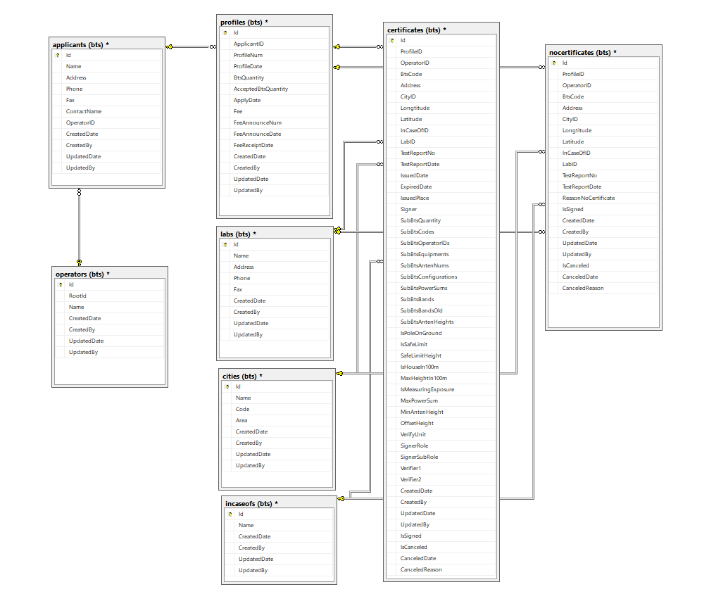
Hình 2.1: Lược đồ thiết kế CSDL phân hệ quản lý thông tin giấy CNKĐ

- Cấu trúc Bảng Doanh nghiệp Nhà mạng (Operators)
Bảng này chứa thông tin của Doanh nghiệp nhà mạng di động. Một doanh nghiệp khi đổi tên thành tên khác thì cần khai báo lại và trong trường RootId sẽ ghi là mã định danh của Doanh nghiệp cũ. Doanh nghiệp lần đầu tiên khai báo có trường RootId ghi chính là mã định danh Id của chính mình.
- Cấu trúc Bảng Đơn vị nộp hồ sơ kiểm định (Applicants)
Bảng này chứa thông tin của Đơn vị nộp hồ sơ kiểm định. Thường các đơn vị này là các chi nhánh hay đơn vị thành viên được Doanh nghiệp nhà mạng di động ủy quyền, giao nhiệm vụ thực hiện thủ tục nộp hồ kiểm định đối với các trạm BTS thuộc địa bàn do đơn vị quản lý khai thác.

- Cấu trúc Bảng Trường hợp kiểm định (InCaseOfs)
Bảng này chứa thông tin về các trường hợp kiểm định theo quy định của Thông tư quy định về kiểm định thiết bị viễn thông và đài vô tuyến điện do Bộ Thông tin và Truyền thông ban hành.
- Cấu trúc Bảng Tỉnh/ Thành phố (Cities)
Bảng này chứa thông tin về các Tỉnh/Thành phố phân theo các khu vực miền Bắc/ Trung/ Nam. Mã định danh Id Tỉnh/Thành phố viết tắt gồm 3 ký tự để phân biệt giữa các Tỉnh/Thành phố. (Vd: BTE là Bến Tre).
- Cấu trúc Bảng Quận/ Huyện (Districts)
Bảng này chứa thông tin về các Quận, Huyện thuộc các Tỉnh/Thành phố. Bảng này được sử dụng để kiểm tra mức độ chính xác của các địa chỉ Trạm gốc BTS nhập vào trong công cụ chuyển đổi và chuẩn hóa dữ liệu Excel đính kèm phần mềm.
- Cấu trúc Bảng Phường/Xã (Wards)
Bảng này chứa thông tin về các Phường/Xã thuộc Quận, Huyện thuộc các Tỉnh/Thành phố. Bảng này được sử dụng để kiểm tra mức độ chính xác của các địa chỉ Trạm gốc BTS nhập vào trong công cụ chuyển đổi và chuẩn hóa dữ liệu Excel đính kèm phần mềm.
- Cấu trúc Bảng đơn vị đo kiểm định (Labs)
Bảng này chứa thông tin về các đơn vị đo kiểm định được Bộ Thông tin và Truyền thông chỉ định đủ năng lực đo kiểm định trạm gốc BTS. Các kết quả đo kiểm dịnh của các đơn vị đo kiểm này là một thành phần trong hồ sơ kiểm định, để tổ chức kiểm định căn cứ thẩm định đánh giá sự phù hợp và xét cấp giấy chứng nhận kiểm định.
- Cấu trúc Bảng Hồ sơ (đơn/ gói) đề nghị kiểm định (Profiles)
Bảng này chứa thông tin về Hồ sơ (đơn/ gói) đề nghị kiểm định do các đơn vị nộp. Hồ sơ đề nghị kiểm định nộp có thể bao gồm nhiều trạm gốc BTS và có thể được tổ chức kiểm định xem xét cấp giấy chứng nhận kiểm định thành nhiều đợt khác nhau.
- Cấu trúc Bảng Giấy Chứng nhận kiểm định (Certificates)
Bảng này chứa thông tin về Giấy chứng nhận đã được tổ chức kiểm định cấp cho trạm BTS tại 1 vị trí cụ thể phù hợp với QCVN quy định, cho doanh nghiệp nộp hồ sơ. Các trường thông tin trong bảng này cho phép kết xuất ra Giấy Chứng nhận kiểm định theo mẫu quy định và cho phép tra tìm kiếm, tra cứu, thống kê các Giấy chứng nhận kiểm định và báo cáo phục vụ cho công tác quản lý.
- Cấu trúc Bảng thông số các trạm BTS của các Giấy chứng nhận kiểm định (SubBtsInCerts)
Bảng này chứa thông tin về thông số các trạm BTS của các Giấy chứng nhận kiểm định đã cấp. Các trường thông tin được tính toán, cập nhật tự động theo các thông tin Giấy chứng nhận kiểm định của Bảng Certificates. Bảng này cho phép thực hiện nhanh các yêu cầu tìm kiếm, tra cứu, thống kê các Giấy chứng nhận kiểm định và báo cáo phục vụ cho công tác quản lý.
- Cấu trúc Bảng các trạm BTS không đủ điều kiện cấp Giấy Chứng nhận Kiểm định (NoCertificates)
Bảng này chứa thông tin về các trạm BTS đã được tổ chức kiểm định thẩm định, đánh giá nhưng không đủ điều kiện cấp Giấy chứng nhận kiểm định theo quy định hoặc không phù hợp với QCVN.
- Cấu trúc Bảng các trạm BTS không thuộc danh mục bắt buộc phải Kiểm định được Doanh nghiệp công bố (NoRequiredBtss)
Bảng này chứa thông tin về các trạm BTS đã được doanh nghiệp tự đánh giá, công bố không thuộc danh mục các thiết bị viễn thông và đài vô tuyến điện bắt buộc phải kiểm định theo quy định và có văn bản thông báo đến tổ chức kiểm định và cơ quan quản lý nhà nước.
- Cấu trúc Bảng thông số các trạm BTS của các trạm BTS không thuộc danh mục bắt buộc phải Kiểm định được Doanh nghiệp công bố (SubBtsInNoRequiredBtss)
Bảng này chứa thông tin về thông số các trạm BTS của các trạm BTS không thuộc danh mục bắt buộc phải kiểm định được Doanh nghiệp công bố. Các trường thông tin được tính toán, cập nhật tự động theo các thông tin từ của Bảng NoRequiredBtss.

Mô hình thiết kế phân hệ quản trị hệ thống
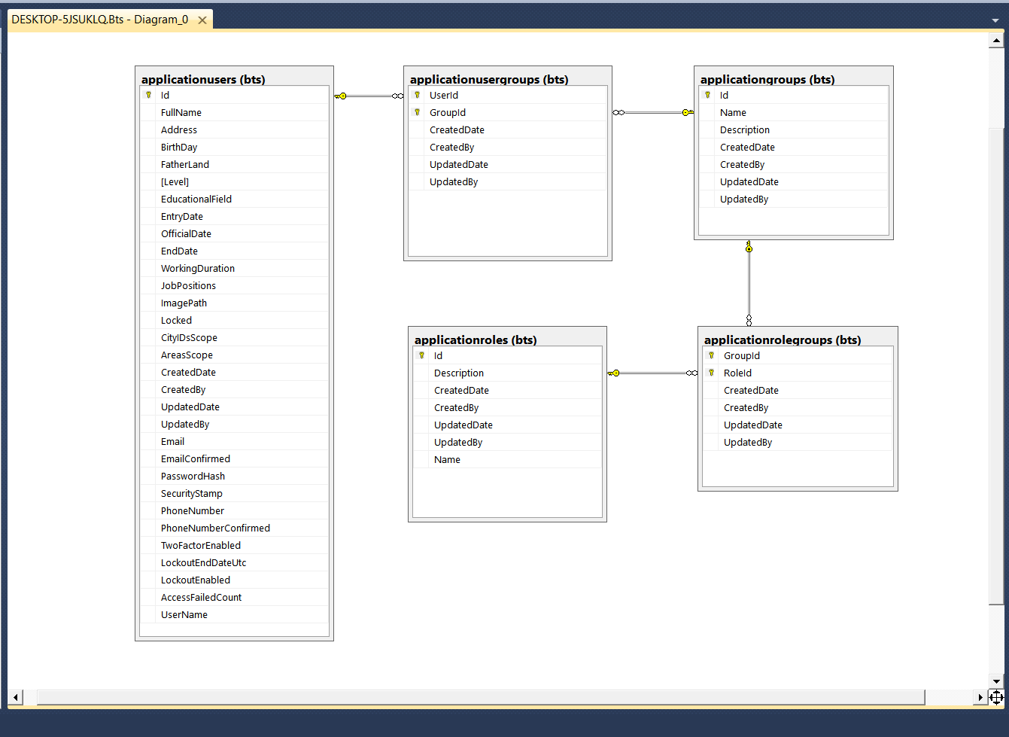
Hình 2.2: Lược đồ thiết kế CSDL phân hệ quản trị hệ thống

- Cấu trúc Bảng Người sử dụng phần mềm (ApplicationUsers)
Bảng này chứa thông tin về người dùng và tài khoản, mật khẩu để đăng nhập hệ thống và phạm vi được cấp quyền khai thác, sử dụng dữ liệu theo tỉnh/thành phố.
- Cấu trúc Bảng Nhóm chức năng người dùng (ApplicationGroups)
Bảng này chứa thông tin về Nhóm chức năng người dùng. Một nhóm chức năng có thể bao gồm nhiều người dùng được cấp chung một số quyền giống nhau.
- Cấu trúc Bảng Thành viên người dùng trong nhóm chức năng người dùng (ApplicationUserGroups)
Bảng này chứa thông tin về các thành viên người dùng trong Nhóm chức năng người dùng. Một nhóm chức năng có thể bao gồm nhiều người. Một người dùng có thể tham gia nhiều nhóm chức năng.

- Cấu trúc Bảng các Quyền của hệ thống phần mềm (ApplicationRoles)
Bảng này chứa thông tin về các Quyền có trong hệ thống phần mềm. Mỗi quyền này cho phép khai thác, sử dụng một tính năng/ chức năng cụ thể của hệ thống phần mềm.
- Cấu trúc Bảng cấp các quyền cho các nhóm chức năng người dùng (ApplicationRoleGroups)
Bảng này chứa thông tin về các quyền cấp cho các Nhóm chức năng người dùng. Một nhóm chức năng có thể được cấp bao gồm nhiều quyền. Một quyền có thể được cấp cho nhiều nhóm chức năng người dùng khác nhau.

CÔNG CỤ PHẦN MỀM CHUYỂN ĐỔI VÀ CHUẨN HÓA DỮ LIỆU CẤP GIẤY CHỨNG NHẬN KIỂM ĐỊNH

Để có thể cập nhật dữ liệu cấp giấy chứng nhận kiểm định vào cơ sở dữ liệu tập trung theo lược đồ thiết kế cơ sở dữ liệu xây dựng trong chương trước, các cơ sở dữ liệu lưu trữ của các tổ chức kiểm định (Trung tâm Kiểm định và Chứng nhận 1, 2, 3) cần được chuyển đổi và chuẩn hóa thành dạng dữ liệu chuẩn thống nhất trước khi cập nhật.

MÔ HÌNH CHUYỂN ĐỔI VÀ CHUẨN HÓA DỮ LIỆU CẤP GIẤY CHỨNG NHẬN KIỂM ĐỊNH
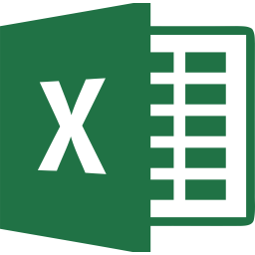

Dữ liệu cấp Giấy CNKĐ của các TT 1,2,3
Bổ sung, tính toán các trường còn thiếu
Chuyển đổi Chuẩn hóa dữ liệu
Phần mềm quản lý, tra cứu và
CSDL tập trung

DB
Phần mềm quản lý, tra cứu Giấy CNKĐ:
- Tìm kiếm theo các ĐK
- Hiển thị trên bản đồ
- Thống kê, báo cáo
- Xuát thông tin G. CNKĐ.
- Phân quyền sử dụng
Chứa công thức, hàm để thu thập một số trường thông tin

Giấy CNKĐ, DS Không cấp

Chứa các chức năng để chuyển đổi, chuẩn hóa dữ liệu

Hình 3.1: Mô hình chuyển đổi và chuẩn hóa dữ liệu cấp giấy chứng nhận kiểm định

Mô hình chuyển đổi và chuẩn hóa dữ liệu cấp giấy chứng nhận kiểm định gồm 2 giai đoạn:
- Giai đoạn 1: Thu thập bổ sung, tính toán các trường thông tin còn thiếu hoặc còn bị ẩn trong các File dữ liệu cấp giấy chứng nhận kiểm định của các tổ chức kiểm định.
- Giai đoạn 2: Thực hiện chuyển đổi và chuẩn hóa dữ liệu kiểm định

CÔNG CỤ PHẦN MỀM CHUYỂN ĐỔI VÀ CHUẨN HÓA DỮ LIỆU CẤP GIẤY CHỨNG NHẬN KIỂM ĐỊNH
Công cụ phần mềm chuyển đổi và chuẩn hóa dữ liệu cấp giấy chứng nhận kiểm định được xây dựng là phần mềm Excel có chứa các đoạn mã chương trình (Macro) được xây dựng sẵn các chức năng cần thiết để thực hiện chuyển đổi và chuẩn hóa dữ liệu cấp dữ liệu giấy chứng nhận kiểm định của các tổ chức kiểm định cũng được lưu dưới dạng File Excel.

Yêu cầu cấu hình máy tính sử dụng:
- Microsoft Office 2013 trở lên
- Máy tính được cấu hình (Regional Settings) theo thiết lập định dạng số và ngày giờ kiểu Việt Nam
  - Kiểu ngày: dd/mm/yyyy
  - Kiểu số: Dấu thập phân (,); Dấu ngăn cách ngàn (.)
  - Kiểu chuỗi: Dấu ngăn cách các thành phần trong danh sách (;)

Các chức năng của công cụ phần mềm:

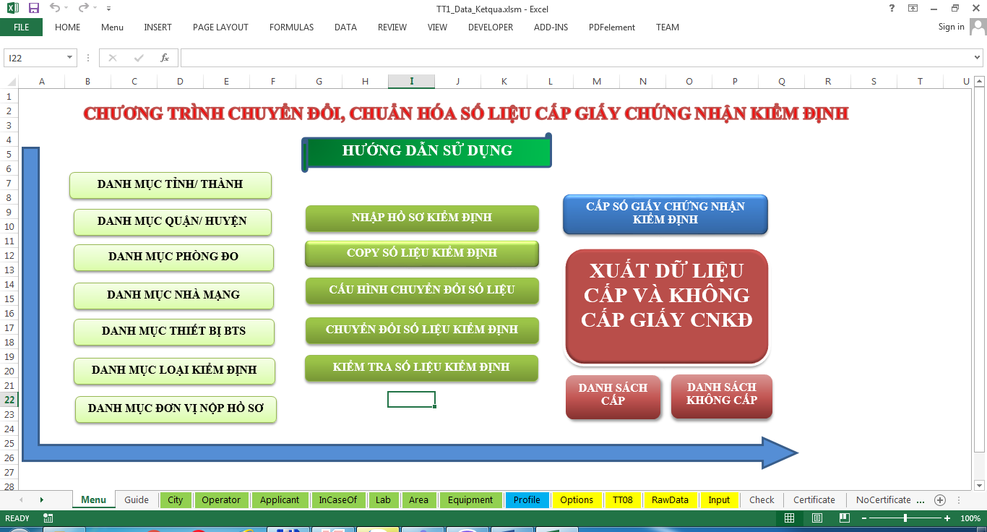
Hình 3.2: Giao diện Menu Chương trình chuyển đổi, chuẩn hóa cấp giấy chứng nhận kiểm định

      - Khai báo bổ sung các bảng danh mục số liệu (Nếu chưa có đầy đủ):
Các dữ liệu này chỉ cần được khai báo một lần sau đó không cần khai báo lại. Khi tiến hành cập nhật dữ liệu cấp giấy chứng nhận kiểm định vào cơ sở dữ liệu tập trung, các dữ liệu này sẽ được cập nhật vào cơ sở dữ liệu và có thể xuất ngược trở lại File Excel khi được yêu cầu.
      - Copy dữ liệu, chuyển đổi và chuẩn hóa dữ liệu kiểm định:
Thực hiện chuyển đổi các thông tin cấp giấy giấy chứng nhận kiểm định từ thể hiện 1 giấy chứng nhận (1 trạm gốc BTS) ở dạng nhiều dòng thành thể hiện 1 giấy chứng nhận (1 trạm gốc BTS) chỉ thể hiện ở dạng 01 dòng.
Kiểm tra, sửa lỗi (nếu có), chuẩn hóa các dữ liệu cấp giấy chứng nhận kiểm định thành định dạng chung thống nhất phù hợp cấu trúc lược đồ cơ sở dữ liệu tập trung đã thiết kế. Sau khi chuyển đổi và chuẩn hóa thành công File dữ liệu để sẵn sàng có thể cập nhật vào cơ sở dữ liệu tập trung.
Ghi chú: File công cụ phần mềm và chi tiết hướng dẫn chuyển đổi và chuẩn hóa dữ liệu cấp giấy chứng nhận kiểm định cũng được đặt sẵn trên trang Web của Phần mềm quản lý, tra cứu thông tin giấy chứng nhận kiểm định trạm gốc BTS được xây dựng.

PHẦN MỀM QUẢN LÝ, TRA CỨU THÔNG TIN GIẤY CHỨNG NHẬN KIỂM ĐỊNH TRẠM GỐC BTS

MÔ HÌNH CÔNG NGHỆ LẬP TRÌNH PHẦN MỀM SỬ DỤNG
Phần mềm quản lý, tra cứu thông tin giấy chứng nhận kiểm định trạm gốc BTS được nhóm đề tài lựa chọn xây dựng theo mô hình công nghệ lập trình ASP.NET MVC với Hệ quản trị cơ sở dữ liệu bên dưới là MySQL.
ASP.NET MVC là một nền tảng (Framework) phát triển ứng dụng web mới của Microsoft, nó kết hợp giữa tính hiệu quả và nhỏ gọn của mô hình model-viewcontroller (MVC), những ý tưởng và công nghệ hiện đại nhất, cùng với những thành phần tốt nhất của nền tảng ASP.NET hiện thời. Nó là một lựa chọn phổ biến nhất cho phát triển 1 phần mềm ứng dụng web sử dụng ASP.NET hiện nay.

PHẦN MỀM QUẢN LÝ, TRA CỨU THÔNG TIN GIẤY CHỨNG NHẬN KIỂM ĐỊNH TRẠM GỐC BTS
Sau quá trình nghiên cứu, xây dựng, phần mềm quản lý, tra cứu thông tin giấy chứng nhận kiểm định trạm gốc BTS đã được nhóm xây dựng hoàn tất và sử dụng thử nghiệm tại Chi nhánh miền Nam – Trung tâm Đo lường Chất lượng Viễn thông với giao diện và các tính năng chính sau:

Các giao diện chính của phần mềm:
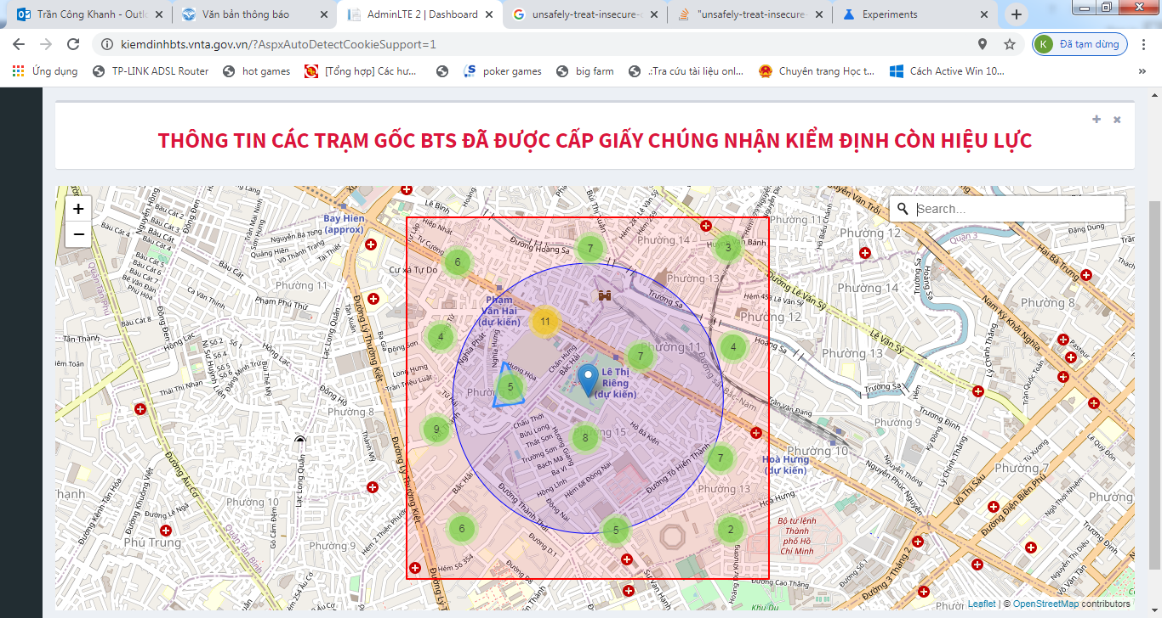
Khu vực dự đoán vị trí của người dùng
Khu vực quan sát trạm gốc BTS
Chức năng Zoom
Các trạm gốc BTS đã được cấp Giấy CNKĐ
Địa chỉ khu vực cần quan sát
Hình 4.1: Giao diện tra cứu các trạm BTS đã được cấp Giấy Chứng nhận trên bản đồ số theo khu vực quan sát

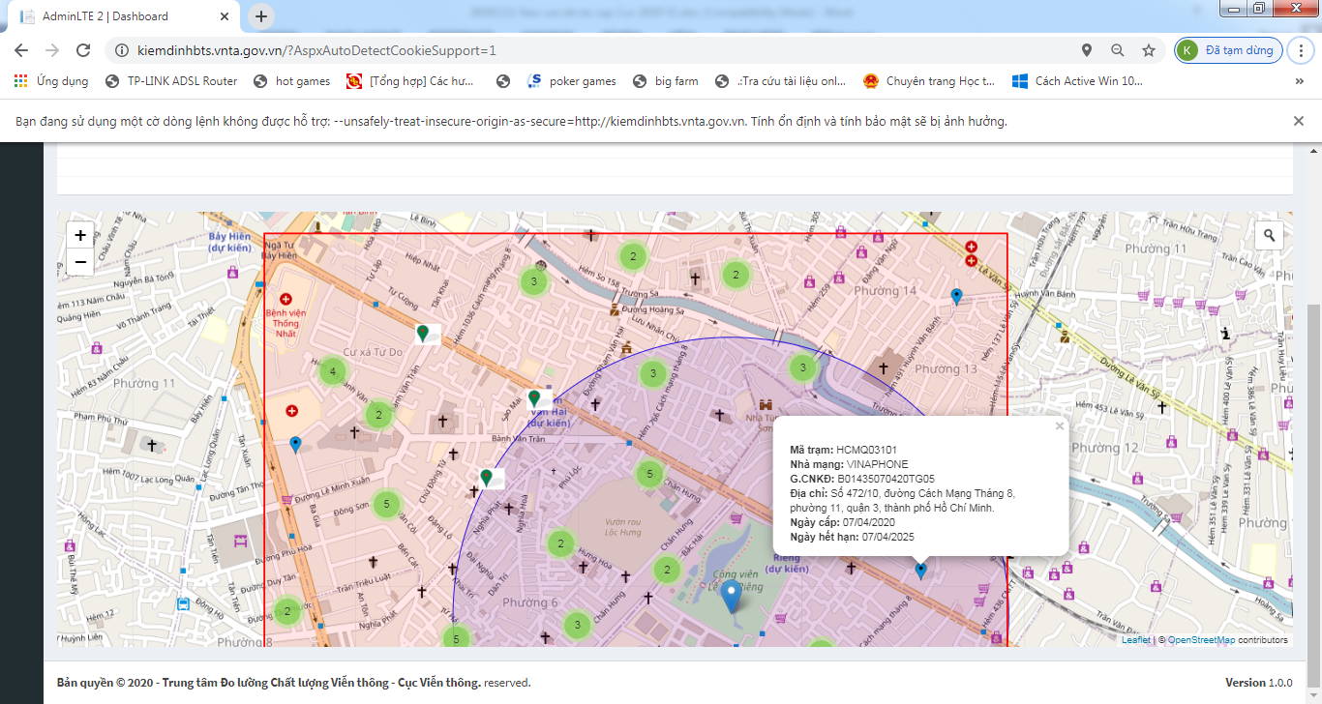
Hình 4.2: Giao diện hiển thị thông tin Giấy Chứng nhận Kiểm định đã cấp cho trạm gốc BTS trên bản đồ số

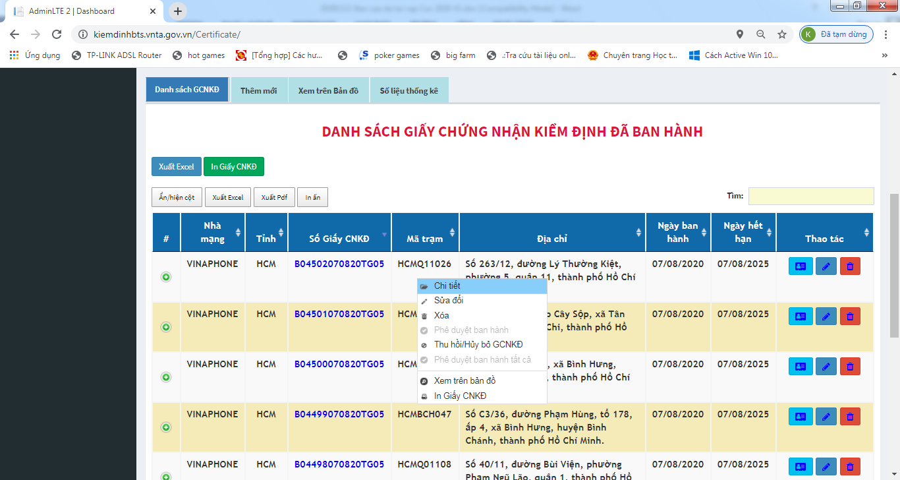
Hình 4.3: Giao diện hiển thị, cập nhật, kết xuất thông tin Giấy Chứng nhận Kiểm định của các trạm gốc BTS đã được lọc
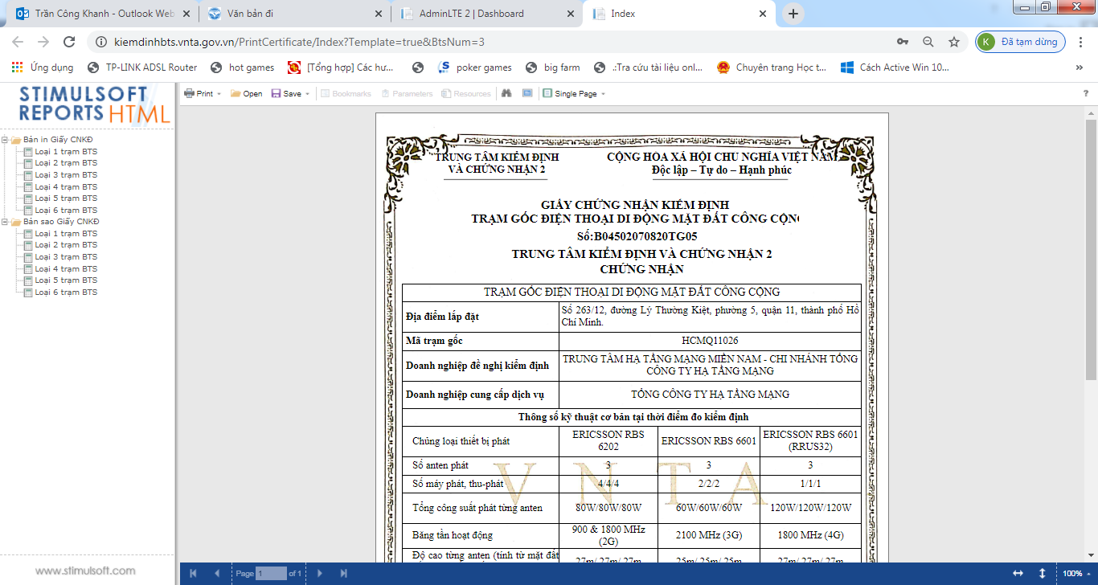
Hình 4.4: Hiển thị kết xuất thông tin Giấy Chứng nhận Kiểm định của các trạm gốc BTS đã được cấp
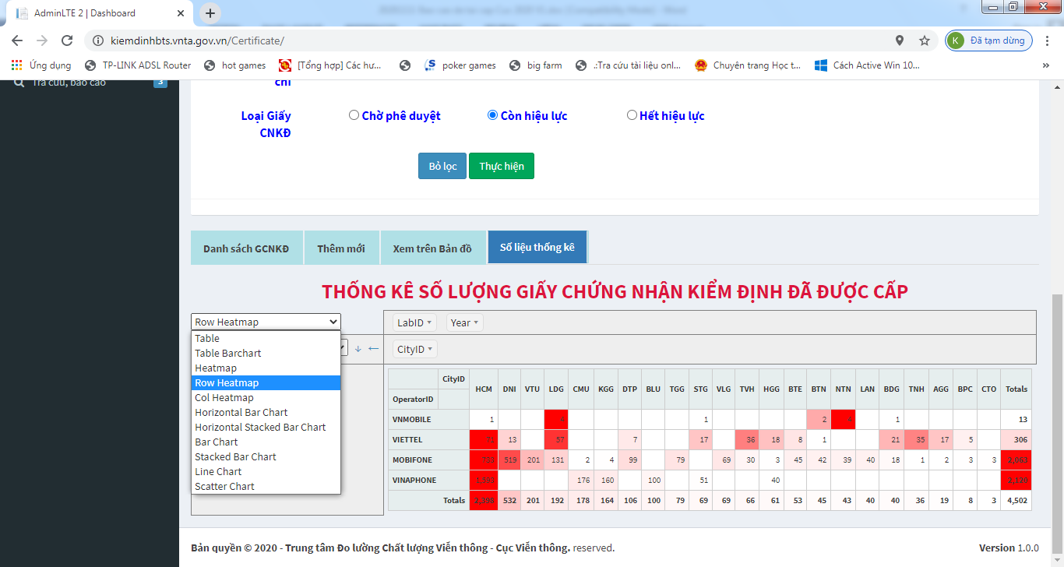
Hình 4.5: Giao diện Phân tích thống kê số lượng Giấy Chứng nhận kiểm định của trạm gốc BTS đã được lọc

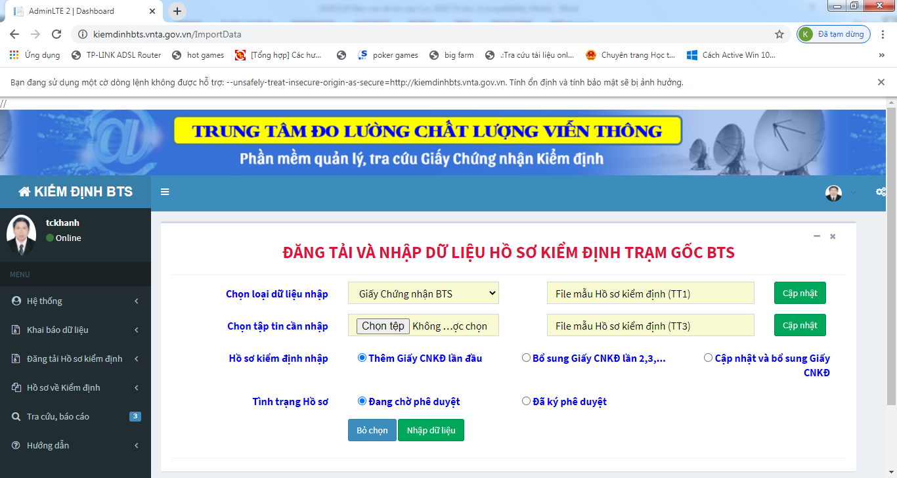
Hình 4.6: Giao diện Đăng tải và nhập dữ liệu hồ sơ cấp Giấy Chứng nhận kiểm định cho nhiều trạm gốc BTS theo từng đợt cấp

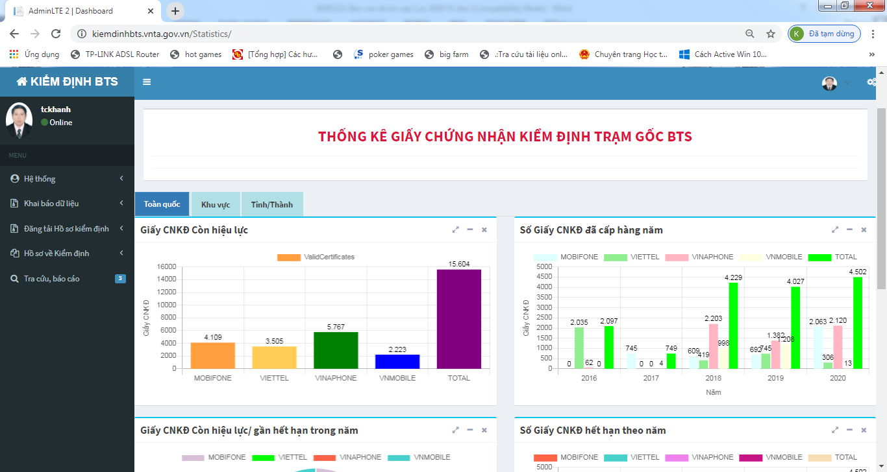
Hình 4.7: Giao diện Biểu đồ phân tích thống kê kết quả cấp Giấy Chứng nhận kiểm định trạm gốc BTS theo các tiêu chí khác nhau trên phạm vi cả nước, khu vực, Tỉnh/Thành phố

Các tính năng của phần mềm:
STT | Các tính năng
 | Cấu hình hệ thống
 | Khai báo dữ liệu kiểm định
 | Đăng tải và nhập tự động số liệu trong File hồ sơ cấp giấy chứng nhận kiểm định đã được chuẩn hóa vào cơ sở dữ liệu tập trung từ xa qua mạng.
 | Đăng tải và nhập tự động số liệu trong File danh sách các trạm gốc BTS không thuộc danh mục bắt buộc phải Kiểm định do doanh nghiệp công bố.
 | Tra cứu, cập nhật (thêm, sửa, xóa) thông tin các trạm gốc BTS được cấp Giấy chứng nhận kiểm định, không đủ điều kiện cấp Giấy CNKĐ theo nhiều tiêu chí
 | Xuất kết quả tra cứu thông tin các trạm gốc BTS được cấp Giấy chứng nhận kiểm định, không đủ điều kiện cấp Giấy CNKĐ hiển thị trên bản đồ số.
 | Phân tích, tổng hợp thống kê kết quả tra cứu thông tin các trạm gốc BTS được cấp Giấy chứng nhận kiểm định, không đủ điều kiện cấp Giấy CNKĐ
 | Kết xuất và in lại mẫu Kết quả Giấy Chứng nhận kiểm định đã cấp cho các trạm gốc BTS được chọn
 | Phê duyệt, Thu hồi/Hủy bỏ Giấy Chứng nhận kiểm định đã cấp
 | Tra cứu, cập nhật (thêm, sửa, xóa) thông tin các trạm gốc BTS không thuộc danh mục bắt buộc phải Kiểm định do doanh nghiệp công bố theo nhiều tiêu chí
 | Xuất kết quả tra cứu thông tin các trạm gốc BTS không thuộc danh mục bắt buộc phải Kiểm định do doanh nghiệp công bố, hiển thị trên bản đồ số.
 | Phân tích, tổng hợp thống kê kết quả tra cứu thông tin các trạm gốc BTS được cấp Giấy chứng nhận kiểm định, các trạm gốc BTS không đủ điều kiện cấp Giấy CNKĐ.
 | Xuất kết quả tra cứu tìm kiếm ra các dạng dữ liệu khác (Excel, Pdf)
 | Kết xuất số liệu thống kê báo cáo theo mẫu của Thông tư 08/2020/TT-BTTTT của Bộ TTTT và Quy trình Kiểm định số QT.TT1.05 của Cục Viễn thông.
 | Kết xuất các biểu đồ phân tích, đánh giá thống kê tình hình các trạm gốc BTS được cấp giấy chứng nhận kiểm định trên toàn quốc, theo khu vực và theo Tỉnh/ thành phố
Bảng 4.1. Các tính năng của phần mềm quản lý, tra cứu thông tin Giấy CNKĐ

CÁC KẾT QUẢ ĐẠT ĐƯỢC CỦA PHẦN MỀM
Phần mềm đã được nhóm xây dựng thành công và đưa vào sử dụng thử nghiệm tại Chi Nhánh miền Nam – Trung tâm Đo lường Chất lượng Viễn thông. Kết quả thử nghiệm đã đạt được hiệu quả rất tốt với các kết quả được ghi nhận như sau:
- Thiết kế và xây dựng cơ sở dữ liệu tập trung (Database) hoạt động tốt có khả năng nhập dữ liệu qua mạng từ cơ sở dữ liệu của các tổ chức kiểm định sau khi đã được chuyển đổi và chuẩn hóa.
- Xây dựng thành công công cụ chuyển đổi và chuẩn hóa dữ liệu từ các File mẫu cơ sở dữ liệu lưu trữ điển hình của 03 tổ chức kiểm định.
- Đã thực hiện chuyển đổi và cập nhật vào cơ sở dữ liệu tập trung
  - Tất cả dữ liệu cấp 16.499 giấy CNKĐ của TT2 từ năm 2016-2020.
  - Dữ liệu mẫu điển hình 129 giấy CNKĐ của TT1 trong năm 2019.
  - Dữ liệu mẫu điển hình 101 giấy CNKĐ của TT3 trong năm 2019.
- Đã xây dựng thành công phần mềm quản lý, tra cứu thông tin Giấy CNKĐ, với đầy dủ chức năng yêu cầu đã đề ra.
- Phần mềm vận hành chạy ổn định, có lỗi phát hiện đã được xử lý.
- Cơ sở dữ liệu và phần mềm xây dựng phù hợp và đáp ứng được các nội dung quy định về cơ sở dữ liệu kiểm định của Bộ Thông tin và Truyền thông tại Thông tư số 07/2020/TT-BTTTT và số 08/2020/TT-BTTTT ngày 13/04/2020. Phần mềm cho phép kết xuất các số liệu báo cáo theo biểu mẫu.
Việc khai thác, sử dụng thử nghiệm phần mềm cho thấy đã đem lại hiệu quả thiết thực, rõ rệt tiết kiệm được nhiều nguồn lực hơn rất nhiều so với khi chưa sử dụng, đặc biệt là tiện lợi, đáp ứng nhanh về mặt thời gian, phục vụ tốt cho nhu cầu quản lý với các chức năng đã được xây dựng. Một khi cơ sở dữ liệu đã được cập nhật đầy dủ, liên tục từ các tổ chức kiểm định, dự kiến phần mềm sẽ phát huy được hiệu quả vô cùng to lớn.
KẾT LUẬN
Đề tài Nghiên cứu xây dựng phần mềm Quản lý, tra cứu thông tin Giấy chứng nhận kiểm định trạm gốc BTS tại Trung tâm Đo lường Chất lượng Viễn thông đã đạt được những mục tiêu đề ra. Phần mềm đã được sử dụng thử nghiệm, chạy ổn định và đã có những kết quả tốt. Nhóm thực hiện đề tài đã bám sát đề cương, thực tế cơ sở dữ liệu của các đơn vị và các quy định quản lý về kiểm định trạm gốc BTS để xây dựng cơ sở dữ liệu tập trung và phần mềm.
Phần mềm Quản lý, tra cứu thông tin Giấy chứng nhận kiểm định trạm gốc BTS có thể triển khai áp dụng ngay và cũng có nhiều khả năng mở rộng trong tương lai khi có nhu cầu.
Kiến nghị Lãnh đạo Cục Viễn thông, Lãnh đạo Trung tâm Đo Lường Chất lượng Viễn thông xem xét cho phép có kế hoạch tiếp tục triển khai sử dụng nội bộ trong phạm vi toàn Trung tâm Đo Lường Chất lượng Viễn thông để cập nhật bổ sung đầy đủ các cơ sở dữ liệu về kiểm định (các trạm BTS được cấp giấy chứng nhận kiểm định, các trạm BTS không đủ điều kiện cấp giấy chứng nhận kiểm định và cả những trạm BTS không thuộc danh mục bắt buộc phải kiểm định do Doanh nghiệp công bố) và hoàn thiện bổ sung các chức năng, yêu cầu quản lý phát sinh khác (nếu có) để phục vụ cho công tác thực thi nhiệm vụ quản lý kiểm định trạm gốc BTS của Trung tâm. Sau thời gian sử dụng nội bộ, đánh giá và hoàn thiện phần mềm, Trung tâm Đo Lường Chất lượng Viễn thông sẽ có báo cáo đề xuất với Lãnh đạo Cục Viên thông về phương án sử dụng khai thác phần mềm, chia sẻ thông tin cơ sở dữ liệu và tăng cường công tác phối hợp quản lý nhà nước về công tác kiểm định trạm gốc BTS với các cơ quan quản lý nhà nước có liên quan (Cục Viễn thông, Cục Tần số, các Sở TTTT, …

